Andreas Golombek 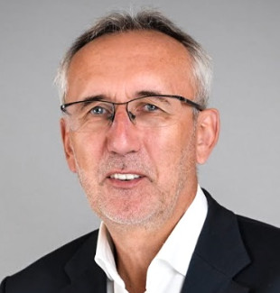

S-a născut în anul 1956 în orașul Bytom, voievodatul Silezia. La vârsta de 15 ani a emigrat împreună cu familia în Germania unde a absolvit Politehnica din Bielefeld în 1982.
După terminarea studiilor a lucrat la firma AEG (ulterior Alstom și CEGELEC), unde a fost responsabil cu vânzările în țările Europei Centrale și de Est. În anul 2002 a preluat funcția de Președinte al companiei CEGELEC, nou-înființate în Polonia, lucrând la consolidarea acestei mărci până la sfârșitul anului 2005. În februarie 2006 a fost numit Președinte al Consiliului de Administrație al companiei Lurgi S. A. din Cracovia, fiind responsabil cu vânzările, livrările, problemele de personal și calitatea. În anul 2007, Grupul Lurgi a fost preluat de Grupul Air Liquide, ceea ce s-a reflectat în diversificarea atribuțiilor. Din ianuarie 2010 a devenit și membru al Echipei Executive a Grupului Lurgi, fiind responsabil cu achizițiile generale și livrările. Începând cu anul 2012, i s-a încredințat și răspunderea pentru realizarea proiectelor Air Liquide Engineering din regiunea Europei Centrale și de Est și țările din CSI.

În anul 2015, Andreas Golombek a înființat firma go & management GmbH S. K. Firma oferă consultanță de specialitate în domeniul industriei chimice, petrochimice, rafinăriilor și energiei, abordând aspecte legate de strategie, management și optimizare în procesul de implementare a proiectelor de investiții cu buget ridicat.

Experiență ( by Linkedin)

Chief Executive Officer go&management GmbH (parteneriat limitat)

Perioada: aug 2015 – prezent

CEO & Director General, Director de Cluster Europa de Est & CSI Air Liquide Global E&C Solutions

Perioada: 2012 – 2015
Echipa Achiziții & Execuție, Centrul Mondial de Execuție Rafinării. Project Management

CEO & Director General Lurgi S.A.

Perioada: 2006 – 2011
Echipa Achiziții & Execuție, Centrul Mondial de Execuție Rafinării. Project Management

Director General Cegelec

Perioada: 2002 – 2005
Responsabilitatea pentru înființarea și funcționarea unei noi filiale a companiei Cegelec în Polonia.

Manager Vânzări Europa de Est în sectorul contractări Alstom Contracting

Perioada: 1998 – 2002
Configurare structuri de vânzări în ingineria instalațiilor, în special în următoarele domenii: materiale de construcții, metale, petrol, gaz, chimie, energie.

Educație

Universitatea de Tehnologie, Bielefeld
Inginer electric, diplomă de masterat / Data absolvirii: 1982

